SULIT

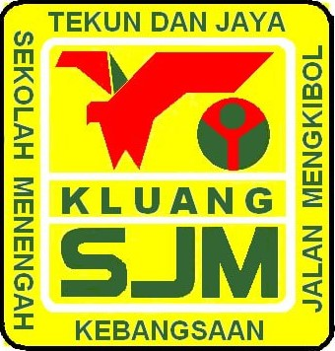 | Nama Sekolah | ......................................................................................
 | Nama Calon | ......................................................................................
 | Nama Kelas | ......................................................................................

PEPERIKSAAN PERCUBAAN SPM TAHUN 2024
SEJARAH 1249/1
Kertas 1
September
1 jam

JANGAN BUKA KERTAS SOALAN INI SEHINGGA DIBERITAHU

- Kertas peperiksaan ini mengandungi 40 soalan.
- Jawab semua soalan.
- Tiap-tiap soalan diikuti oleh empat pilihan jawapan, iaitu A, B, C dan D. Bagi setiap soalan, pilih satu jawapan sahaja. Hitamkan jawapan anda pada kertas jawapan objektif yang disediakan.
- Jika anda hendak menukarkan jawapan, padamkan tanda yang telah dibuat. Kemudian hitamkan jawapan yang baharu.

Kertas soalan ini mengandungi 17 halaman bercetak dan 1 halaman tidak bercetak

[Lihat halaman sebelah]
1 | Jadual berikut berkaitan dengan gelaran pemerintah Kesultanan Melayu Melaka.  Apakah X?
  Sebelum Kedatangan Islam | Selepas Kedatangan Islam
  Raja | X
 | A | Datu
 | B | Sultan
 | C | Yamtuan
 | D | Yang Dipertuan

Hukuman dijatuhkan kepada rakyat Melaka yang ingkar arahan dan memalsukan titah sultan
2 | Maklumat berikut berkaitan dengan peraturan jenayah dalam Hukum Kanun Melaka.  Apakah hukuman yang dikenakan kepada rakyat Melaka tersebut?
 | A | Bayar denda
 | B | Buang negeri
 | C | Hukuman penjara
 | D | Hukuman bunuh
3 | Mengapakah golongan kelas pertengahan berpendidikan Barat menentang pengaruh British di Burma?
  Isu Kasut
  Perbuatan orang British yang memakai kasut semasa memasuki kuil Buddha
 | A | Menyebarkan tradisi budaya Burma
 | B | Mengambil alih kuasa birokrasi tempatan
 | C | Mengancam kedudukan agama Buddha
 | D | Menyebarkan agama Buddha

4 | Gerakan nasionalisme oleh golongan berpendidikan Inggeris dan Melayu berikut telah menghadapi pelbagai kekangan.  - Ahmad Boestamam  - Ibrahim Haji Yaakob  - Ishak Haji Muhammad  Apakah kekangan tersebut?
 | I | Pengenalan undang-undang
 | II | Pengawasan ketat pemerintah
 | III | Ketiadaan sistem pengangkutan
 | IV | Kekurangan sokongan pemimpin
 | A |  | I dan II
 | B |  | I dan IV
 | C |  | II dan III
 | D |  | III dan IV

5 | Jepun menggunakan poster propaganda berikut untuk menjayakan misinya.  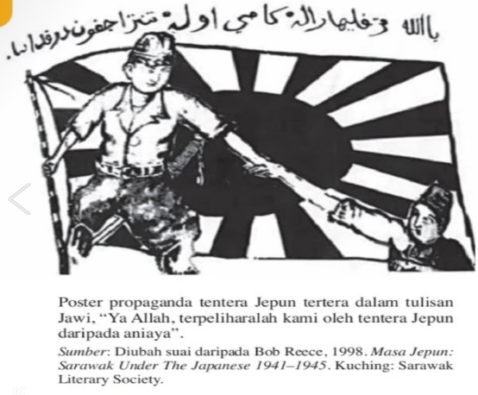  Apakah tujuan Jepun melancarkan poster propanganda tersebut?
 | A | Membangkitkan taat setia kepada raja
 | B | Menyebarkan dasar pemodenan industri
 | C | Menonjolkan imej pembela negara Asia
 | D | Menamatkan pergantungan kepada British.
Gerakan anti-Jepun yang semakin meningkat mendorong kuasa Jepun menggunakan pasukan tentera atau polis yang dianggotai oleh orang Melayu untuk menentang MPAJA.
6 | Maklumat berikut berkaitan dengan tindakan Jepun di Tanah Melayu.  Apakah kesan tindakan tersebut terhadap Tanah Melayu?
 | A | Mengeratkan kerjasama antara masyarakat
 | B | Memperoleh tuntutan kemerdekaan
 | C | Meningkatkan serangan gerila
 | D | Menimbulkan ketegangan kaum

7 | Apakah yang dipersetujui dalam Persidangan Kongres Melayu Pertama?
 | A | Penubuhan UMNO
 | B | Penubuhan Persekutuan Tanah Melayu
 | C | Permohonan kemerdekaan
 | D | Pemberian kewarganegaraan

8 | Maklumat berikut berkaitan dengan pekeliling yang dikeluarkan oleh British bagi menyekat gerakan golongan antipenyerahan Sarawak.  Apakah kesan daripada pekeliling tersebut?
  Tarikh | Surat Pekeliling
  Disember 1946 | Pekeliling No.9/1946
 | A | Pemberontak di bandar utama
 | B | Kakitangan awam meletak jawatan
 | C | Penyerahan Sarawak ditamatkan
 | D | Kaum wanita mengadakan demontrasi

9 | British menyokong pembentukan Persekutuan Tanah Melayu kerana dasar dekolonisasi.  Apakah kebaikan dasar tersebut terhadap negara?
 | A | Membentuk masyarakat yang berbilang kaum
 | B | Menubuhkan kerajaan sendiri
 | C | Melicinkan sistem pentadbiran
 | D | Meningkatkan kerjasama ekonomi

10 | Gambar berikut menunjukkan Persidangan Majlis Raja-Raja pada 15 Februari 1948 setelah Malayan Union dibubarkan dan digantikan dengan Persekutuan Tanah Melayu.  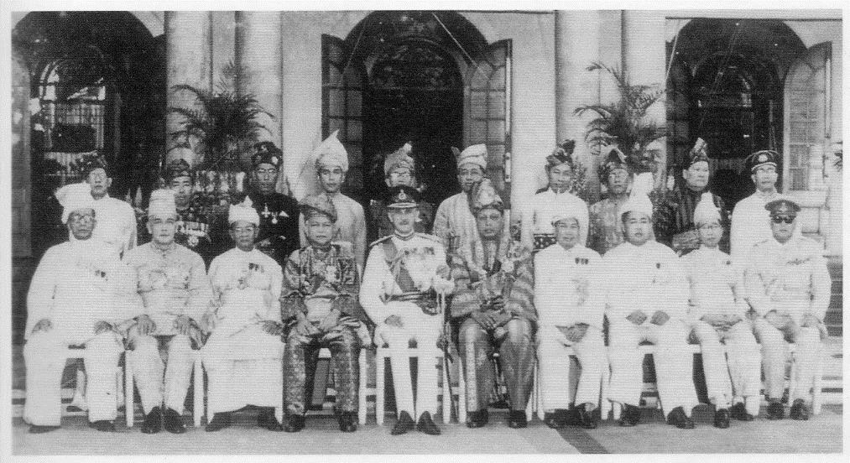  Apakah peranan utama Raja-raja Melayu tersebut?
 | A | Menjadi tonggak utama kerajaan
 | B | Menuntut kemerdekaan daripada British
 | C | Memupuk perpaduan antara kaum
 | D | Mendukung perjuangan maruah bangsa

11 | Antara berikut manakah yang benar mengenai cara kemasukan ideologi komunis ke Tanah Melayu?
 | Cara kemasukan | Keterangan
A | Kemasukan pengaruh komunis dari China | Tidak mendapat sambutan orang Melayu
B | Kemasukan pengaruh komunis dari Indonesia | Menyusup masuk melalui kesatuan sekerja dan sekolah Cina
C | Penubuhan Parti Komunis Malaya | Meluaskan pengaruh melalui MPAJA
D | Kemasukan pengaruh komunis dari Indonesia | Disebarkan melalui penubuhan Parti Komunis Nanyang

12 | Apakah implikasi peristiwa berikut terhadap ekonomi negara kita pada ketika itu?
  Tahun | Peristiwa
  1948 - 1960 | Darurat
 | I | Perkembangan ekonomi terjejas
 | II | Hubungan antara kaum renggang
 | III | Kemerdekaan semakin sukar dicapai
 | IV | Meningkatkan kos perbelanjaan pihak British
 | A | I dan II
 | B | I dan IV
 | C | II dan III
 | D | III dan IV

13 | Sistem Ahli dilaksanakan pada bulan April 1951.  Mengapakah Sistem Ahli diperkenalkan oleh British di Tanah Melayu?
 | A | Memastikan kelangsungan pentadbiran British di Tanah Melayu
 | B | Melatih penduduk tempatan untuk mentadbir Tanah Melayu
 | C | Menjaga penguasaan ekonomi British di Tanah Melayu
 | D | Meningkatkan golongan imigran sebagai warganegara.

14 | Jawatankuasa Pelajaran ditubuhkan pada tahun 1956 untuk mengkaji semula sistem pendidikan sedia ada.  Bagaimanakah jawatankuasa ini dilihat mampu memupuk intergrasi dalam kalangan rakyat?
 | A | Bahasa kebangsaan sebagai bahasa pengantar utama
 | B | Memperkasakan pendidikan peringkat rendah
 | C | Sekolah Jenis Umum menggunakan Bahasa Melayu
 | D | Buku teks berlatarbelakangkan tempatan

15 | Apakah tujuan Pilihan Raya Majlis Perundangan Persekutuan 1955 dilaksanakan?
 | A | Melantik ketua menteri
 | B | Mengatasi ancaman komunis
 | C | Desakan dari penduduk tempatan
 | D | Langkah awal ke arah berkerajaan sendiri

16 | Keanggotaan Majlis Perundangan Persekutuan (MPP) menyaksikan berlaku perkembangan amalan demokrasi di negara kita.  Apakah bukti amalan demokrasi diamalkan pada masa kini?
 | A | Pemimpin dipilih oleh rakyat
 | B | Pemansuhan kuasa British
 | C | Pelantikan Ketua Menteri
 | D | Pengekalan kuasa sultan

17 | Apakah persamaan sumbangan tokoh-tokoh berikut?  - H.S. Lee  - Dato’ Panglima Bukit Gantang  - Encik Abdul Aziz Abdul Majid
 | A | Menubuhkan sistem Jemaah Menteri
 | B | Menyertai misi rundingan kemerdekaan
 | C | Menganjurkan Konvensyen Kebangsaan
 | D | Memenangi pilihan raya Majlis Perbandaran

18 | Antara inti pati Perjanjian Persekutuan Tanah Melayu 1957 ialah pengamalan sistem Raja Berperlembagaan dan Demokrasi Berparlimen.  Apakah bukti pengamalan sistem tersebut dalam negara kita pada hari ini?
 | A | Yang di-Pertuan Agong dilantik dalam tempoh lima tahun sekali
 | B | Yang di-Pertuan Agong tidak boleh dipecat atas apa-apa perlakuan
 | C | Yang di-Pertuan Agong merupakan ketua kerajaan yang memerintah
 | D | Yang di-Pertuan Agong bertindak dengan budi bicaranya tanpa penasihat

19 | Jawatankuasa berikut ditubuhkan sebagai persediaan menyambut pemasyhuran kemerdekaan Tanah Melayu  - Jawatankuasa Persediaan Fizikal  - Jawatankuasa Sambutan  Mengapakah Jawatankuasa Persediaan Fizikal tersebut penting?
 | A | Menonjolkan identiti negara
 | B | Mematuhi prinsip kenegaraan
 | C | Mempertahankan warisan bangsa
 | D | Mendukung perlembagaan negara

20 | Sistem pemerintahan demokrasi memberi peluang rakyat untuk membentuk kerajaan. Bagaimanakah peluang tersebut dapat dicapai?
 | A | Melantik Yang di-Pertuan Agong
 | B | Meminda fasal dalam perlembagaan
 | C | Mengundi wakil untuk Dewan Negara
 | D | Memilih perwakilan melalui pilihan raya
X
21 | Berikut merupakan ciri-ciri negara berdaulat.  Mempunyai sempadan  Mempunyai pemerintahan  Ciri negara berdaulat  Mempunyai perundangan  Apakah X?
 | A | Mempunyai rakyat
 | B | Mempunyai lambang
 | C | Mempunyai kedaulatan
 | D | Mempunyai wilayah pengaruh

22 | Berikut merupakan langkah mempertahankan kedaulatan negara.  Mengukuhkan pertahanan negara  Apakah peranan kerajaan untuk mempertahankan negara dari ancaman musuh?
 | I | Meningkatkan imej negara
 | II | Memodenkan aset ketenteraan
 | III | Mengadakan perjanjian pertahanan
 | IV | Mengelakkan hubungan dengan pihak luar
 | A | I dan II
 | B | I dan IV
 | C | II dan III
 | D | III dan IV

23 | Sebelum kedatangan kuasa Barat, undang-undang dan adat Melayu memainkan peranan penting dalam kehidupan Masyarakat di negara kita.  Apakah kepentingan undang-undang dan adat Melayu tersebut?
 | A | Menjadi panduan raja dalam pemerintahan
 | B | Mengekang penguasaan kuasa asing
 | C | Menjamin kebebasan asasi rakyat
 | D | Melindungi penduduk asal

24 | Mengapakah berlaku pindaan Perlembagaan Persekutuan pada tahun 1963?
 | A | Pemisahan Singapura
 | B | Pembentukan Malaysia
 | C | Mengukuhkan sistem beraja
 | D | Menjalankan pilihan raya umum

25 | Apakah kuasa eksekutif Yang di-Pertuan Agong sebagaimana yang diperuntukan dalam Perlembagaan Persekutuan Malaysia?
 | A | Melantik Perdana menteri
 | B | Mengisytiharkan darurat
 | C | Memanggil parlimen bersidang
 | D | Memperkenankan Rang Undang-Undang

26 | Mengapakah mekanisme semak dan imbang penting dalam amalan sistem Demokrasi Berparlimen di negara kita?
 | A | Melantik ketua kerajaan
 | B | Mengukuhkan kedudukan raja
 | C | Memperkenankan pembubaran DUN
 | D | Meredakan pertikaian parti-parti politik

27 | Rajah berikut menunjukkan tiga peringkat pentadbiran kerajaan Malaysia.  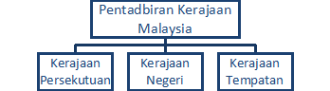  Manakah antara berikut merupakan bidang kuasa kerajaan Persekutuan?
 | I | Tanah
 | II | Pelajaran
 | III | Pertahanan
 | IV | Hari kelepasan negeri
 | A | I dan II
 | B | I dan IV
 | C | II dan III
 | D | III dan IV

28 | Bagaimanakah penyelarasan antara Kerajaan Persekutuan dengan Kerajaan Negeri dilakukan?
 | A | Mesyuarat Majlis Perundangan Persekutuan
 | B | Mesyuarat Menteri Besar dan Ketua Menteri
 | C | Mesyuarat Majlis Jemaah Menteri
 | D | Mesyuarat Majlis Raja-raja

Konsep Melayu Raya diperjuangkan oleh nasionalis Tanah Melayu. Idea ini untuk menggabungkan Tanah Melayu dengan Indonesia.
29 | Maklumat berikut berkaitan dengan idea gagasan Malaysia.  Mengapakah konsep tersebut tidak dapat dilaksanakan?
 | A | Konfrontasi Indonesia
 | B | Pendudukan Jepun di Tanah Melayu
 | C | Kemerdekaan Indonesia diisytiharkan
 | D | Ancaman Parti Komunis Indonesia

30 | Antara yang berikut manakah berkaitan inti pati Perjanjian Malaysia?
 | I | Tarikh pembentukan Malaysia adalah 16 September 1963
 | II | Pembahagian kerusi parlimen bagi semua wilayah adalah sama
 | III | Sabah dan Sarawak diberi kelebihan menubuhkan kabinet negeri
 | IV | British mengiktiraf kedaulatan Sabah, Sarawak dan Singapura dalam Malaysia
 | A | I dan II
 | B | I dan IV
 | C | II dan III
 | D | III dan IV

31 | Pembentukan Malaysia memberi cabaran kepada kerajaan untuk memajukan negeri Sarawak dan Sabah terutamanya dalam aspek sistem pengangkutan dan perhubungan.  Apakah cabaran yang dimaksudkan dalam pernyataan tersebut?
 | I | Teknologi rendah
 | II | Serangan komunis
 | III | Saiz negeri yang besar
 | IV | Bergantung kepada sistem pengangkutan air
 | A | I dan II
 | B | I dan IV
 | C | II dan III
 | D | III dan IV

32 | Gambar berikut menunjukkan ahli Majlis Gerakan Negara (MAGERAN) yang dipengerusikan oleh Tun Abdul Razak selepas tragedi hubungan antara kaum.  Apakah tanggungjawab ahli MAGERAN tersebut?
  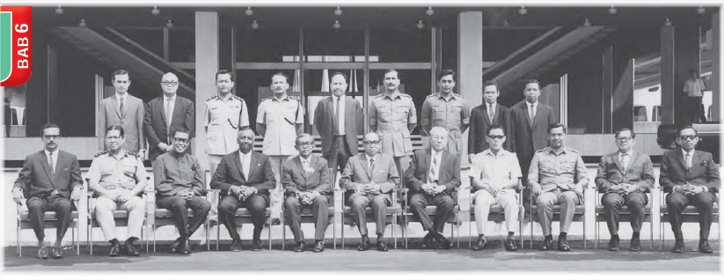
 | A | Mengisytiharkan darurat
 | B | Mengembalikan keamanan dan undang-undang
 | C | Menasihati rakyat agar bertenang
 | D | Tentera mengetuai pentadbiran

33 | Ucapan berikut mengenai matlamat Dasar Pendidikan Kebangsaan.  Bagaimanakah Kajian Aminuddin Baki boleh merealisasikan matlamat Dasar Pendidikan Kebangsaan tersebut?
  Pemimpin A | Tuan-tuan dan puan-puan,  Matlamat Dasar Pendidikan Kebangsaan bertujuan menyatupadukan rakyat dan melahirkan tenaga kerja mahir yang terdiri daripada pelbagai kaum
 | I | Penekanan kepada mata pelajaran Sejarah
 | II | Memperkenalkan sekolah aneka jurusan
 | III | Mewujudkan sekolah kebangsaan
 | IV | Bahasa Melayu bahasa pengantar di sekolah
 | A | I dan II
 | B | I dan IV
 | C | II dan III
 | D | III dan IV

34 | Dasar Kebudayaan Kebangsaan bermatlamat mengukuhkan perpaduan bangsa dan negara dengan melahirkan ramai tokoh dan penggiat budaya yang tersohor.  Antara pasangan tersebut yang manakah pilihan tokoh budaya yang tepat?
 |  | Tokoh | Sumbangan
 | A | Azah Aziz | Seni muzik tradisional
 | B | Hamzah Dolmat | budayawan
 | C | P. Ramlee | Pengarah
 | D | Lim Swee Tin | Kesusasteraan
35 | Maklumat berikut berkaitan strategi Dasar Ekonomi Baru dalam membasmi  kemiskinan dan penyusunan semula masyarakat.  - Bumiputera dengan bukan bumiputera  - Antara negeri dalam Malaysia  - X  Apakah X?
 | A | Desa dengan bandar
 | B | Masyarakat pantai timur
 | C | Peluang pekerjaan
 | D | Golongan imigran

36 | Gambar berikut menunjukkan perkembangan industri kereta nasional iaitu kereta yang dikeluarkan oleh PROTON dan PERODUA.  Mengapakah kerajaan menggalakkan perkembangan industri tersebut?
  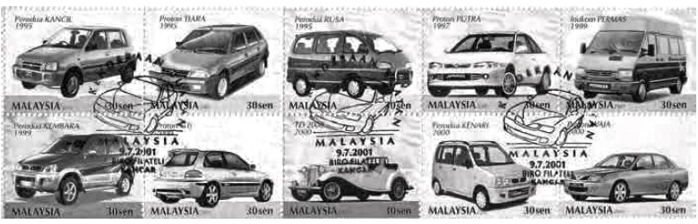
 | A | Mengekalkan kewangan negara
 | B | Membuka peluang pekerjaan
 | C | Mengatasi masalah inflasi
 | D | Meningkatkan jualan kereta

37 | Misi pengaman anjuran PBB dihantar ke negara yang berkonflik seperti Congo pada tahun 1960 sehingga 1964.  Mengapakah misi ini disertai oleh Malaysia?
 | A | Menyalurkan bantuan makanan
 | B | Meleraikan peperangan
 | C | Memberi latihan teknikal
 | D | Memastikan keselamatan penduduk

38 | Malaysia telah membangkitkan isu Bosnia dan Herzegovina yang sedang ditekan oleh Serbia dalam Sidang Kemuncak NAM di Jakarta, Indonesia.  Apakah kesan daripada tindakan Malaysia tersebut?
 | A | Keahlian Yugoslavia digantung
 | B | Kerjasama ekonomi dihentikan
 | C | Bantuan ketenteraan disekat
 | D | Pemimpin PBB ditukar

39 | Malaysia pernah berhadapan dengan krisis ekonomi pada tahun 1997 – 1998 sehingga menyebabkan kejatuhan nilai mata wang ringgit.  Apakah pendekatan yang digunakan oleh Malaysia untuk menangani krisis tersebut?
 | I | Menolak bantuan Tabung Kewangan Antarabangsa (IMF)
 | II | Menurunkan harga barang
 | III | Meminta bantuan Bank Dunia
 | IV | Menambat pertukaran wang ringgit
 | A | I dan II
 | B | I dan IV
 | C | II dan III
 | D | III dan IV

40 | Gambar menunjukkan Anugerah Langkawi yang diisytiharkan oleh Malaysia.    Apakah kriteria yang melayakkan seseorang menerima anugerah tersebut?
 | A | Memajukan bidang pelancongan
 | B | Membangunkan bidang alam sekitar
 | C | Membentuk inovasi dalam sektor pertanian
 | D | Melakukan penyelidikan dalam bidang perubatan

KERTAS SOALAN TAMAT

Disediakan oleh: Disemak oleh: Disahkan oleh:

JKPMP SEJARAH
KLUANG

